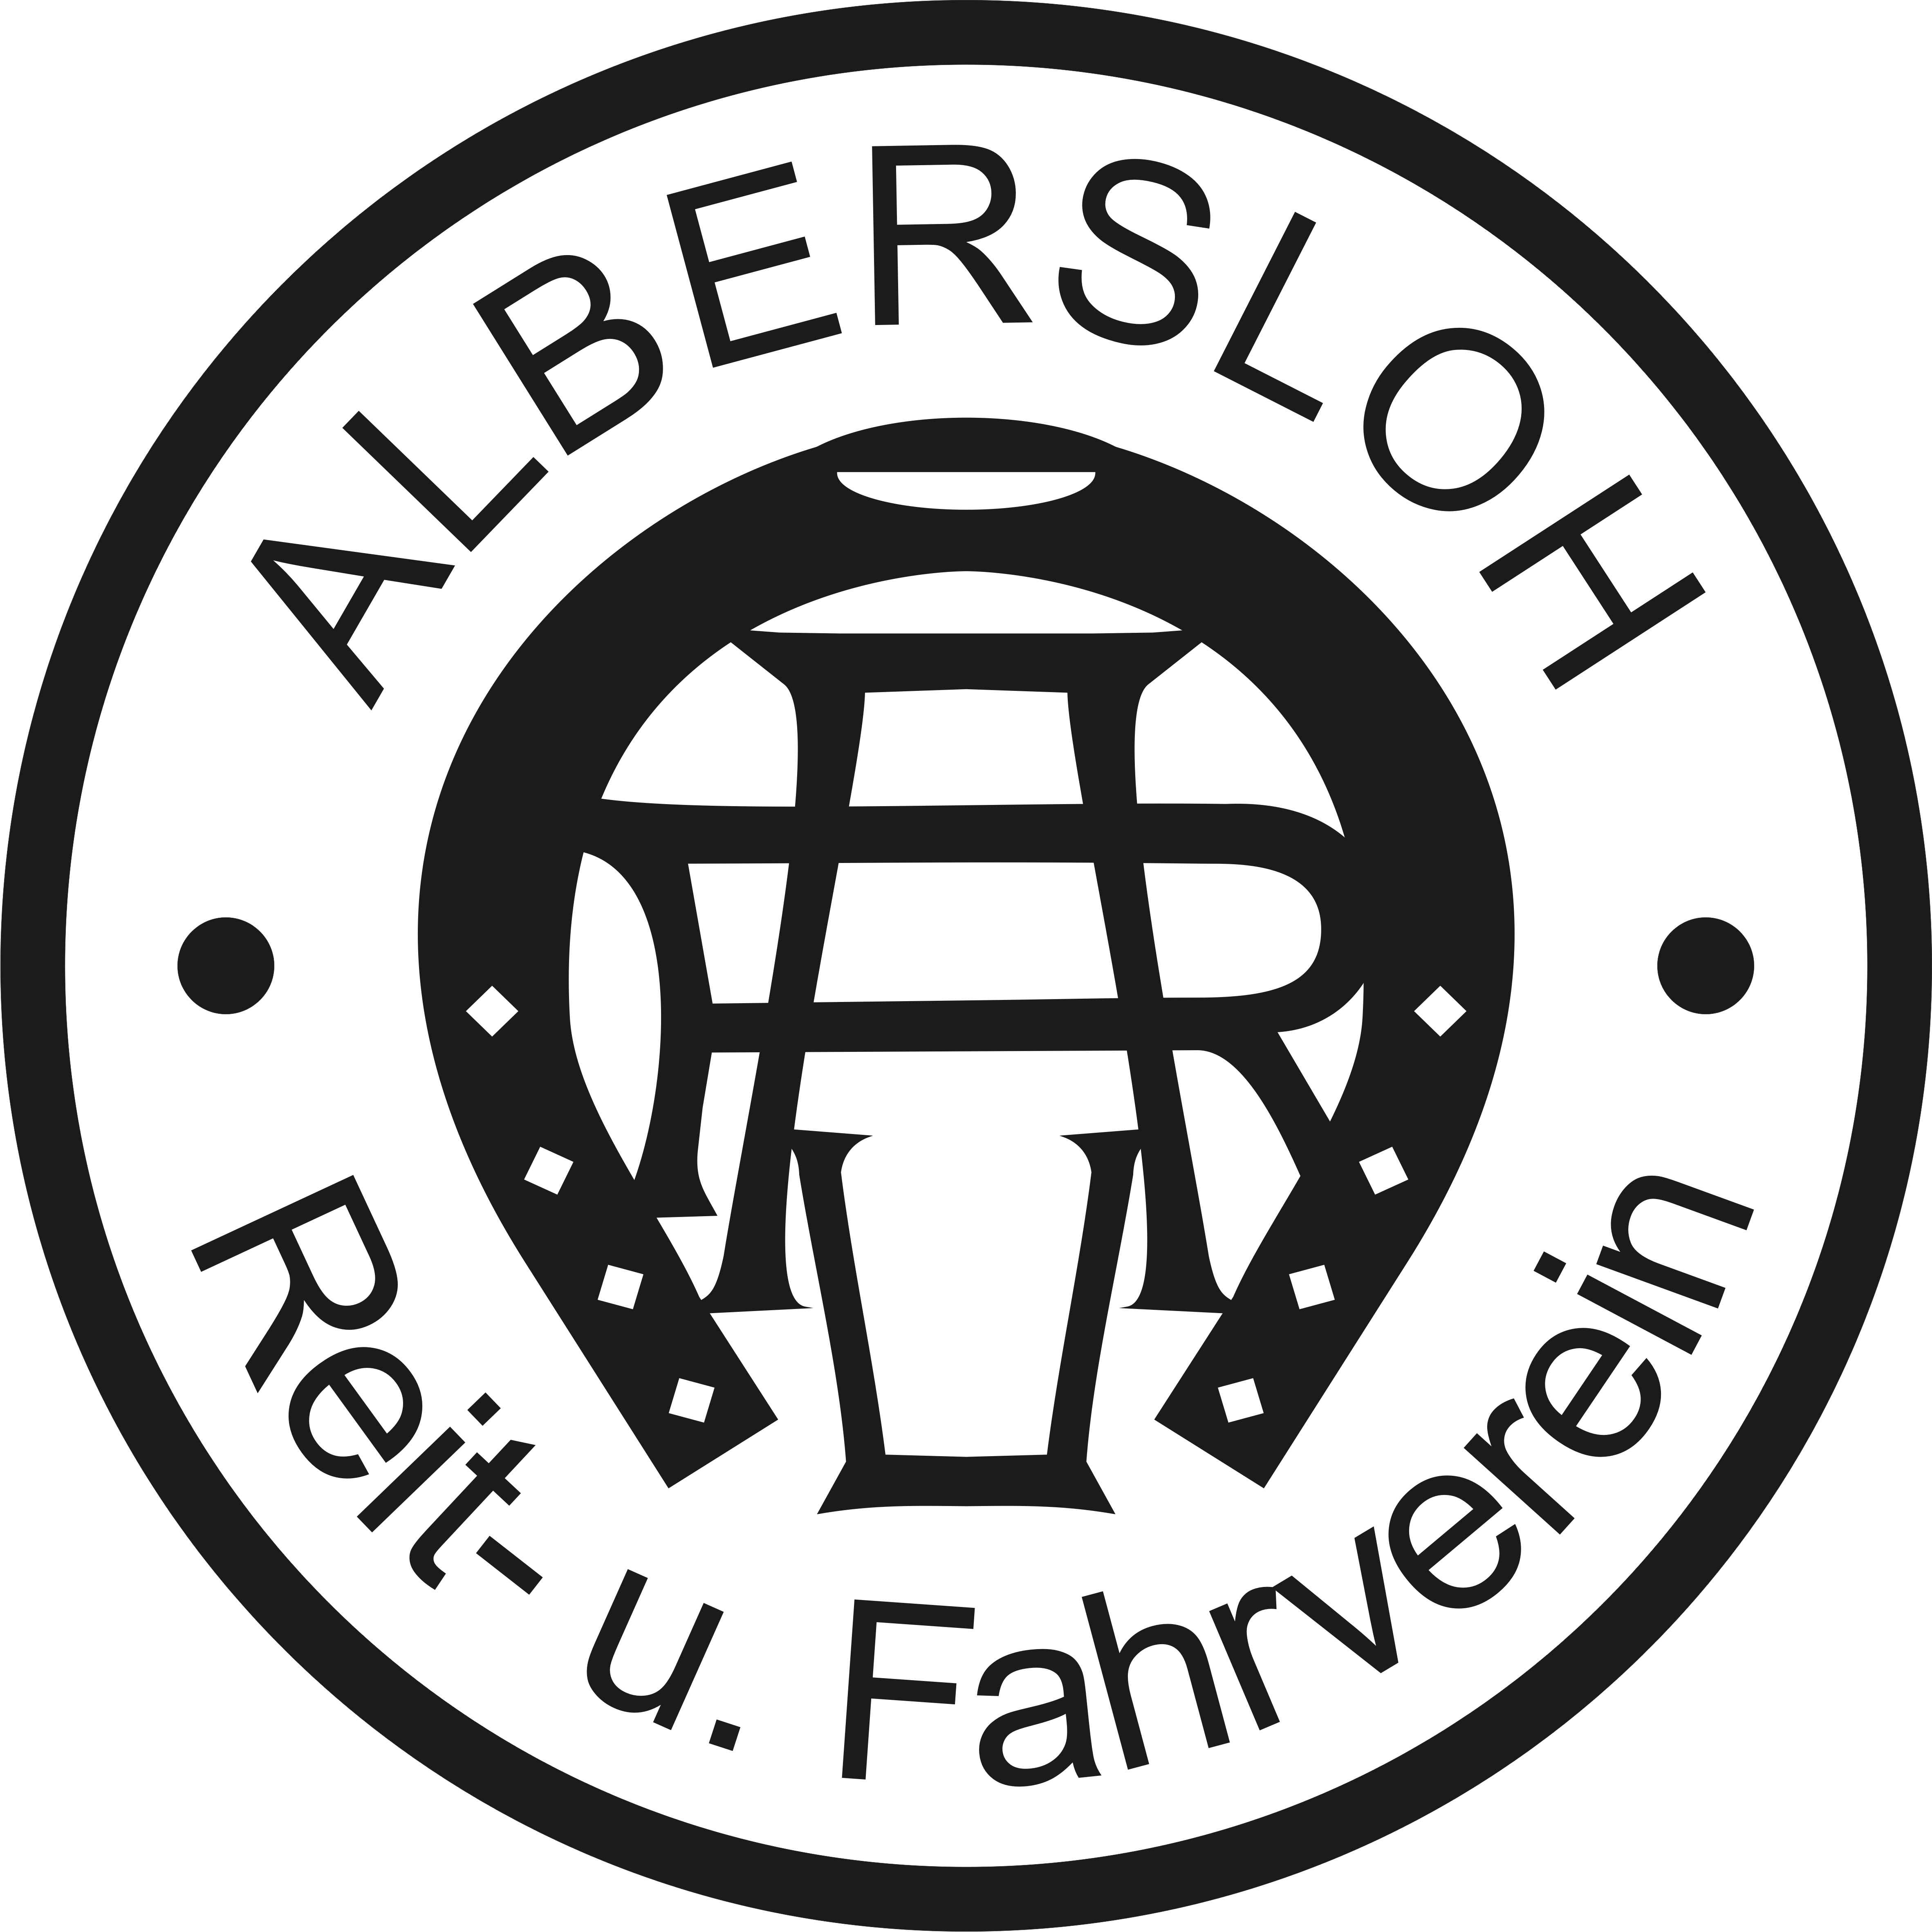

Am Montag, 04.09.17
von 18:00 – 20:00 Uhr
möchten unsere Reiterkollegen aus Sendenhorst gerne Ihre Springstunden hier in Albersloh abhalten.
Bitte in dieser Zeit den Springplatz
„freihalten“

Vielen Dank für Euer Verständnis!

